ГУАП

КАФЕДРА № 43

ОТЧЕТ   
ЗАЩИЩЕН С ОЦЕНКОЙ

ПРЕПОДАВАТЕЛЬ

|  |  |  |  |  |
| --- | --- | --- | --- | --- |
| ассистент |  |  |  | И.М. Лозоватский |
| должность, уч. степень, звание |  | подпись, дата |  | инициалы, фамилия |

|  |
| --- |
| ОТЧЕТ О ЛАБОРАТОРНОЙ РАБОТЕ №1 Основы работы в среде трехмерного моделирования Blender |
| **по дисциплине:  Проектирование человеко-машинного интерфейса** |
|  |
|  |

РАБОТУ ВЫПОЛНИЛ

|  |  |  |  |  |  |
| --- | --- | --- | --- | --- | --- |
| СТУДЕНТ ГР. | 4134к |  |  |  | Костяков Н.А. |
|  |  |  | подпись, дата |  | инициалы, фамилия |

Санкт-Петербург

2024

**Цель работы:** освоение работы со средой трехмерного моделирование Blender, изучение базовых трансформаций, рендеринг.

**Задание:**

1. Создать сцену, состоящую из трех любых объектов.

2. Ознакомиться с инструментами манипулирования сценой:

a. выбор объекта,

b. применение базовых трансформаций (перенос, поворот, масштабирование),

c. рендеринг сцены.

3. Сохранить сцену в файл, загрузить ее из файла.

**Используемая среда моделирования Blender 4.2.1 LTS**

**Словесное описание сцены**

Куб на котором стоит изокаедр с надетым на него тором

**Описание технологии создания сцены**

Нажать на Add в верхнем левом углу и выбрать Mesh → Cube, isocaedr, Torus. Инструментом перемещения составить композицию

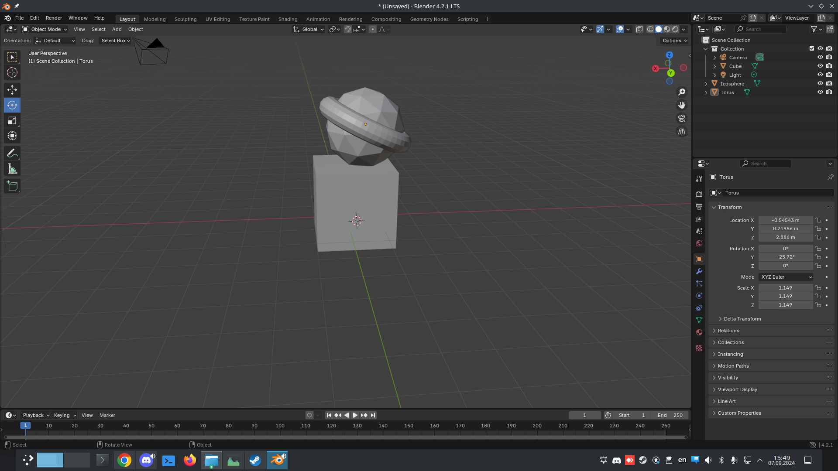

**Выводы**

Я освоил базовые трансформации в Blender